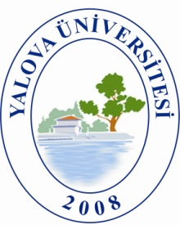
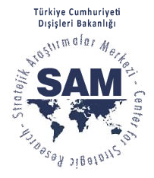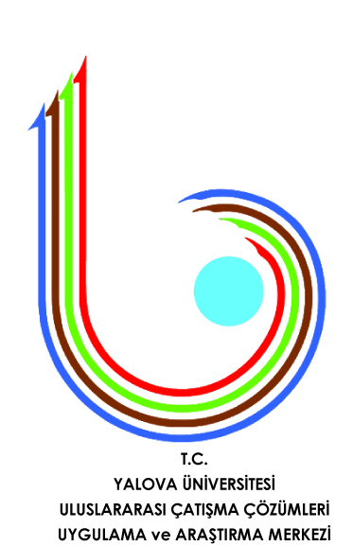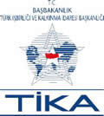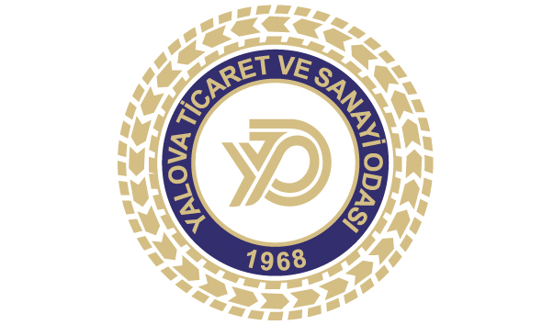

T.C.
YALOVA ÜNİVERSİTESİ
ULUSLARARASI ÇATIŞMA ÇÖZÜMLERİ UYGULAMA VE ARAŞTIRMA MERKEZİ (YÜÇAM)
‘KIRGIZİSTAN’DA BARIŞ VE İSTİKRAR’ ÇALIŞTAYI
15 ARALIK 2010, YALOVA TERMAL OTEL
ÇALIŞTAY PROGRAMI
14 ARALIK 2010
Otele giriş ve kayıt
15 ARALIK 2010
9.30-10.00 Kayıt
10.00-11.00 Açılış Konuşmaları
Doç. Dr. Kenan Dağcı – YÜÇAM Müdürü
Celalettin Özel – Yalova Ticaret ve Sanayi Odası Başkanı
TİKA Temsilcisi
Prof. Dr. Bülent Aras – T.C. Dışişleri Bakanlığı Stratejik Araştırmalar Merkezi (SAM) Başkanı
Prof. Dr. M. Niyazi Eruslu – Yalova Üniversitesi Rektörü
Yakup Koçal – Yalova Belediye Başkanı
Dursun Ali Şahin – Yalova Valisi
Mambetov Turdubek – Narin Valisi, Kırgızistan

11.00-11.45 1. Oturum: Kırgızistan’da Barış ve İstikrara Etki Eden Temel Sorunlar (Sosyo-ekonomik Sorunlar, Güvenlik Meseleleri, Dış Problemler)
Oturum Başkanı: Prof. Dr. Bülent Aras – SAM Başkanı
"Kırgızistan: Orta Asya’da Sorunlarla Karşılaşmak"
Joomart Saparbaev – Kırgızistan Cumhuriyeti Milletvekili

“İstikrarsızlık Kırgızistan İçin Neden Hala En Temel ve Muhtemel Senaryo?”
Dr. Vladimir Paramonov – Orta Avrasya Analitik Grubu, Özbekistan

11.30-11.45 Tartışma

11.45-12.15 Kahve Arası

12.15-13.00 2. Oturum: Kırgızistan’daki Çatışmaların Sosyal ve Güvenlik Boyutları
Oturum Başkanı: Doç. Dr. Kenan Dağcı- Uluslararası Çatışma Çözümleri Uygulama ve Araştırma Merkezi Müdürü, Yalova Üniversitesi
“Kırgızistan’da İstikrarsızlık Faktörü”
Doç. Dr. Bakhrom Khojanov – Özbekistan Cumhurbaşkanlığı Devlet ve Sosyal İnşa Akademisi
“Orta Asya’da Güvenliğin Sosyal Yönleri”
Prof. Dr. Roza Seydualiyevn - Al-Farabi Kazak Milli Üniversitesi

12.45-13.00 Tartışma

13.00-14.00 Öğle Yemeği

14.00-14.45 3. Oturum: Kırgızistan Çatışmasının Bölge Dinamiklerine Etkisi ( Büyük Oyun, Siyasi İstikrarsızlık, Sosyal ve Siyasi Değişim)
Oturum Başkanı: Prof. Dr. Ali Rıza Abay – Yalova Üniversitesi İktisadi ve İdari Bilimler Fakültesi Dekanı
"Kırgızistan İkilemi: Orta Asya’nın Sovyet Sonrası Kara Deliği"
Doç. Dr. M. Efe Çaman - Avrasya Araştırmaları Enstitüsü Müdürü, Uluslararası Ahmed Yesevi Üniversitesi / Yalova Üniversitesi
“Kırgızistan Çatışmasının Kazakistan’a Etkisi ve Bölgedeki Yeni Büyük Oyun”
Doç. Dr. Mirzahan Egamberdiev – Stratejik Araştırmalar ve Planlama Merkezi Başkanı, Al-Farabi Kazak Milli Üniversitesi
14.30-14.45 Tartışma

14.45-15.30 4. Oturum: Kırgızistan’daki Çatışmaların Çözüm Yolları ve Türkiye’nin Rolü
Oturum Başkanı: Doç. Dr. Tuncay GÜLOĞLU- Yalova Üniversitesi
“Kırgızistan’daki Barış ve İstikrar Nasıl Sağlanabilir, Türkiye ve Komsu Ülkelerin bu Duruma Katkıları Ne Olabilir?”
Doç. Dr. Toktosun Atanaev – Narin Devlet Üniversitesi Rektör Yardımcısı
“Kırgızistan'daki Olayların Türkiye'deki Yansımaları ve Türkiye'nin Çözüme Dair Muhtemel Katkıları”
Yrd. Doç. Dr. Fatih Özbay – İstanbul Teknik Üniversitesi

15.15-15.30 Tartışma

15.30–16.00 Kahve Arası

16.00-16.45 5. Oturum Kırgızistan’da İstikrarın Sağlanmasında Tarihi ve Kültürel Dinamikler
Oturum Başkanı: Doç. Dr. M. Efe Çaman - Avrasya Araştırmaları Enstitüsü Müdürü, Uluslararası Ahmed Yesevi Üniversitesi / Yalova Üniversitesi
“Kırgızistan’da Barış ve İstikrarın Temini için Tarihi ve Kültürel Dinamiklerimiz”
Prof. Dr. Salih Aynural – Gebze Yüksek Teknoloji Enstitüsü
"Kırgızistan: Geleceğin Kapısında Geçmişi Sorgulayabilmek"
Yrd. Doç. Dr. Reha Yılmaz – Çankırı Üniversitesi
16.45-17.00 Tartışma

17.00–17.20 6. Oturum: Kapanış Konuşmaları
Doç. Dr. Kenan Dağcı – Uluslararası Çatışma Çözümleri Uygulama ve Araştırma Merkezi Müdürü, Yalova Üniversitesi
Doç. Dr. M. Efe Çaman – Avrasya Araştırmaları Enstitüsü Müdürü, Uluslararası Ahmed Yesevi Üniversitesi / Yalova Üniversitesi

15 ARALIK 2010
Otelden çıkış ve havaalanına transfer

Katılımcı Listesi

Kırgızistan
Joomart Saparbaev – Kırgızistan Cumhuriyeti Milletvekili
Mambetov Turdubek – Narin Valisi, Kırgızistan
Doç. Dr. Toktosun Atanaev – Narin Devlet Üniversitesi Rektör Yardımcısı

Özbekistan
Doç. Dr. Bakhrom Khojanov – Özbekistan Cumhurbaşkanlığı Devlet ve Sosyal İnşa Akademisi
Dr. Vladimir Paramonov – Orta Avrasya Analitik Grubu, Özbekistan

Kazakistan
Doç. Dr. Mirzahan Egamberdiev – Stratejik Araştırmalar ve Planlama Merkezi Başkanı, Al-Farabi Kazak Milli Üniversitesi
Prof. Dr. Roza Seydualiyevn - Al-Farabi Kazak Milli Üniversitesi
Doç. Dr. M. Efe Çaman - Avrasya Araştırmaları Enstitüsü Müdürü, Uluslararası Ahmed Yesevi Üniversitesi / Yalova Üniversitesi

Dışişleri Bakanlığı
Prof. Dr. Bülent Aras, Başkan, Stratejik Araştırmalar Merkezi
Orhan Işık, Daire Başkanı, Kafkasya ve Orta Asya Genel Müdür Yardımcılığı
Sevgi Akarçeşme- Danışman, Stratejik Araştırmalar Merkezi
Güzel Gaysina- Ankara Üniversitesi, Yüksek Lisans

Yalova Üniversitesi
Prof. Dr. M. Niyazi Eruslu – Yalova Üniversitesi Rektörü
Prof. Dr. Ali Rıza Abay – Yalova Üniversitesi İktisadi ve İdari Bilimler Fakültesi Dekanı
Doç. Dr. Kenan Dağcı – YÜÇAM Müdürü
Doç. Dr. Tuncay GÜLOĞLU
Yrd. Doç. Dr. Nevra Esentürk
Yrd. Doç. Dr. Gül Tuba Dağcı
Yrd. Doç. Dr. Murat Alakel
Yrd. Doç. Dr. Gökhan Özkan
Yrd. Doç. Dr. Mehmet Ali Uğur
Öğr. Gör. Kaan Diyarbakırlıoğlu
Öğr. Gör. Pınar Akpınar
Arş. Gör. Çiğdem Çelik
Arş. Gör. Sefa Öztürk
Arş. Gör. Salih Bayram
Arş. Gör. M. Ali Akyurt
Arş. Gör. Veysel Kurt
Diğer Üniversiteler
Prof. Dr. Salih Aynural – Gebze Yüksek Teknoloji Enstitüsü
Yrd. Doç. Dr. Fatih Özbay – İstanbul Teknik Üniversitesi
Yrd. Doç. Dr. Reha Yılmaz – Çankırı Üniversitesi

